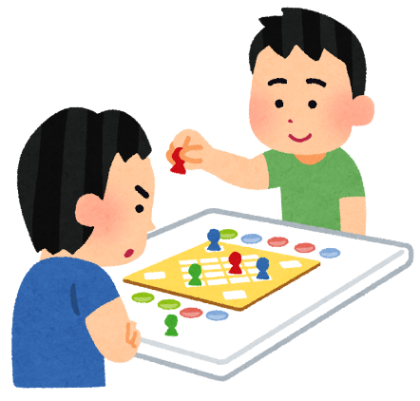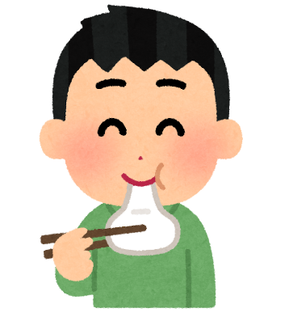令和３年1月○日はっこう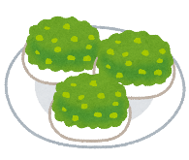

こんにちは！○○○です。こんかいは、ふゆやすみの　ようすを　しょうかいします！

ことしの　ふゆやすみは　はつもうでには　いかず

ゆっくり　いえで　すごしました。

**ずんだもちが**

**だいすきです！！**

**みんなで　ついた**

**おもちを　いっぱい**

**たべました**

**みんなで**

**ゲームを**

**しましたす！！**

写真

○○○さんだより　～ふゆやすみ　へん～

写真